***ΑΥΤΙ-ΑΚΟΗ***

Η ικανότητα να αναγνωρίζουμε ήχους και να ταυτοποιούμε την τοποθεσία τους είναι εφικτή χάρη στο ακουστικό σύστημα. Αυτό αποτελείται από δύο κύρια μέρη: το αυτί και τον εγκέφαλο. Δουλειά του αυτιού είναι να μετατρέπει την ηχητική ενέργεια σε νευρικά σήματα, ενώ του εγκεφάλου η υποδοχή και επεξεργασία της πληφοφορίας που περιέχουν τα σήματα. Το αυτί  περιέχει όμως, εκτός από το αισθητήριο όργανο της ακοής και αυτό της ισορροπίας. Δηλαδή το αυτί έχει διπλή αισθητική λειτουργία, την ακοή και τη διατήρηση της ισορροπίας και της θέσης μας μέσα στο χώρο. 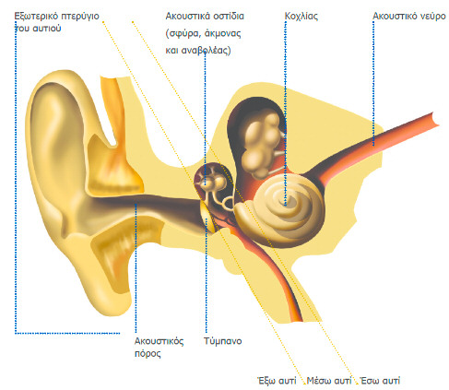

Το εξωτερικό τμήμα του αυτιού έχει μια εξειδικευμένη μορφή. Αυτή εξυπηρετεί στον καθορισμό της κατεύθυνσης των ήχων, αλλά και στην ενίσχυση των ακουστικών συχνοτήτων , στο εύρος της ανθρώπινης ομιλίας, ενώ η λειτουργία του μέσου αυτιού είναι η μεταφορά του ήχου. Η πηγή ενός ήχου δημιουργεί δονήσεις που ταξιδεύουν με μορφή κυμάτων πίεσης, μεσω σωματιδίων, στον αέρα, στα υγρά ή στα στερεά. Όταν τα ηχητικά κύματα συλλέγονται από τo **πτερύγιο**, ταξιδεύουν μέσω του **ακουστικού πόρου**, χτυπάνε πάνω σε μια μικρή μεμβράνη διαμέτρου δέκα χιλιοστών, το **τύμπανο** και αυτό δονείται, όπως ένα μουσικό τύμπανο. Το δονούμενο τύμπανο του αυτιού κουνάει απότομα ένα οστό, που εφάπτεται στο τύμπανο και ονομάζεται **σφύρα**. Την ίδια στιγμή η σφύρα κουνά ένα δεύτερο οστό, τον **άκμονα**, που εφάπτεται πάνω της, και ο άκμονας με τη σειρά του κουνά ένα τρίτο οστό που εφάπτεται πάνω του, τον **αναβολέα**. Με τη βοήθεια των τριών αυτών οσταρίων, που αποτελούν ένα υδραυλικό σύστημα, οι δυνάμεις του ηχητικού κύματος φτάνουν ενισχυμένες από το τύμπανο ως τον αναβολέα. Ο αναβολέας έχει μια επιφάνεια 3,2mm2, ενω το τύμπανο έχει μια επιφάνεια 55 mm2. Αυτή η διαφορά έχει σαν αποτέλεσμα της αύξηση της τελικής δύναμης κατα 22 φορές σε σχέση με εκείνη που δημιουργήθηκε, όταν έφτασε ο ήχος στο τύμπανο! 

Στη συνέχεια, συναντούμε το πιο περίπλοκο όργανο της ακοής, τον **κοχλία**, ο οποίος είναι γεμάτος με υγρά, που μοιάζουν με το θαλασσινό νερό. Ο αναβολέας λειτουργεί σαν έμβολο και μεταφέρει τις ηχητικές δονήσεις στον κοχλία, δημιουργώντας έτσι κύματα στο υγρό που βρίσκεται στο εσωτερικό του. Εκεί οι ηχητικές δονήσεις μετατρέπονται σε δονήσεις υγρού και ταξιδεύουν σαν ένα κύμα απο τη μια άκρη του κοχλία στην άλλη. Μια επιφάνεια, που ονομάζεται βασική μεμβράνη, διατρέχει κατά μήκος του κοχλία. Επενδύεται από τριχωτά κύτταρα, που κινούνται με τις κινήσεις του κοχλιακού υγρού και της βασικής μεμβράνης. Αυτή η κίνηση δημιουργεί ένα σήμα που ταξιδεύει μέσω του τριχωτού κυττάρου, εντός του ακουστικού νεύρου, και έπειτα στον εγκέφαλο που το ερμηνεύει σαν ένα συγκεκριμένο ήχο. 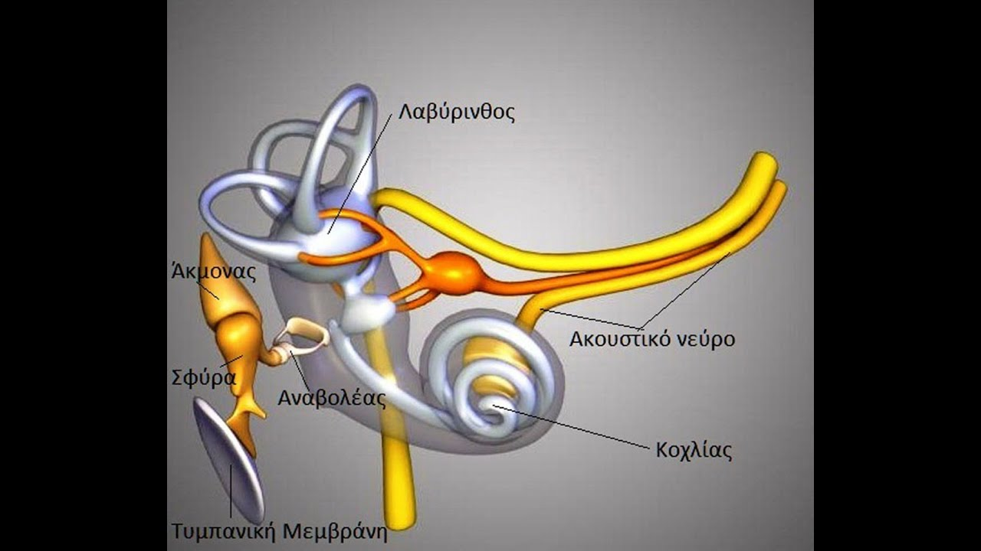 Όταν ένας ήχος κάνει τη βασική μεμβράνη να δονείται, δεν κινείται κάθε τριχωτό κύτταρο, μόνον ορισμένα απ’αυτά ανάλογα με τη συχνότητά του ήχου. Αυτό κατ’ουσίαν πρόκειται για καλή μηχανική. Στο ένα άκρο του κοχλία, η βασική μεμβράνη είναι άκαμπτη, καθώς δονείται μόνο σε ήχους μικρού μήκους κύματος και υψηλής συχνότητας. Στο άλλο άκρο του κοχλία, η βασική μεμβράνη είναι πιο εύκαμπτη, καθώς δονείται μόνο σε ήχους μεγάλου μήκους κύματος και χαμηλής συχνότητας. Συνεπώς, οι ήχοι απο το κουνούπι και τον γλάρο δονούν σε διαφορετικά μέρη πάνω στην ίδια μεμβράνη, όπως οταν παίζει κανείς διαφορετικά πλήκτρα πάνω στο πιάνο.

Ο **λαβύρινθος** περιέχει κύτταρα που ελέγχουν την ισορροπία και τη θέση-κίνηση του ανθρώπου και οι τρεις ημικύκλιοι σωλήνες είναι και αυτοί γεμάτοι με υγρό. Η κίνηση του υγρού δίνει σχετικές πληροφορίες στον εγκέφαλο για τη θέση μας στο χώρο, τη διατήρηση της ισορροπίας όταν περπατάμε ή τρέχουμε, την ταχύτητα και την κατεύθυνση της κίνησης μας, συνεισφέροντας έτσι στον προσανατολισμό στο χώρο και τον συντονισμό των κινήσεων. Οι λαβύρινθοι λοιπόν, βρίσκονται στο εσωτερικό τμήμα του αυτιού (και στις δύο πλευρές) και ελέγχουν ερεθίσματα που αφορούν την επιτάχυνση ή επιβράδυνση του κεφαλιού όταν το στρίβουμε προς διάφορες κατευθύνσεις. Όταν διαταράσσεται  η ομαλή τροφοδοσία του εγκεφάλου με πληροφορίες από το λαβύρινθο, ο εγκέφαλος ερμηνεύει λανθασμένα την μεταβολή των πληροφοριών σαν κίνηση ή σαν αλλαγή της θέσης του σώματος και έτσι δημιουργείται η αίσθηση του **ιλίγγου**. Ο όρος ίλιγγος χρησιμοποιείται για να περιγράψει στην ουσία μια ψευδαίσθηση κίνησης που νιώθει κάποιος, και μπορεί να εκδηλωθεί είτε με την έννοια της περιστροφής (γυρίζει ο ίδιος ή γυρίζουν τα αντικείμενα γύρω του), είτε με την έννοια της ώθησης (νιώθει ότι τον σπρώχνουν), είτε με την έννοια της αιώρησης του σώματός του προς τα πλάγια, εμπρός ή πίσω, πάνω ή κάτω, είτε τέλος με την έννοια της τάσης για πτώση του σώματος του (αστάθεια). Μεγάλο ενδιαφέρον έχει το φαινόμενο **Coriolis** που είναι παραγωγή ψευδούς αντιλήψεως κινήσεως σε επίπεδο του χώρου στο οποίο δεν γίνεται στην πραγματικότητα κίνηση. Η ψευδαίσθηση Coriolis είναι η πιο επικίνδυνη από τις ψευδαισθήσεις λόγο του έντονου ιλίγγου που προκαλεί αλλά και λόγω του ότι οι χειρισμοί που την προκαλούν γίνονται συχνά κοντά στο έδαφος (π.χ. στην απογείωση αεροπλάνου).



Ο εγκέφαλος έχει ακόμα μια σημαντική λειτουργία να εκτελέσει: να αναγνωρίσει από πού προέρχεται ένας ήχος. Γι’αυτό συγκρίνει τους ήχους που έρχονται στα δυο αυτιά , για να εντοπίσει την πηγή στον χώρο. Ένας ήχος ακριβώς μπροστά σας θα φτάσει στα δυο αυτιά σας ταυτόχρονα. Επίσης, θα τον ακούσετε με την ίδια ένταση στο κάθε αυτί. Παρόλα αυτά, ένας ήχος χαμηλής συχνότητας, προερχόμενος απο τη μια πλευρά θα φτάσει στο κοντινό αυτί χιλιοστά του δευτερολέπτου πριν φτάσει στο μακρινό αυτί και ήχοι υψηλής συχνότητας θα ακουστούν πιο έντονα στο κοντινό αυτί, επειδη το κεφάλι σας τους εμποδίζει στο μακρινό αυτί. Αυτά τα δείγματα κυκλοφορίας φτάνουν σε ειδικά μέρη του εγκεφαλικού στελέχους που αναλύουν τις διαφορές χρόνου και έντασης ανάμεσα στα αυτιά σας. Κατόπιν, αποστέλλουν τα αποτελέσματα της ανάλυσης τους στον ακουστικό φλοιό και τώρα ο εγκέφαλος έχει όλα όσα χρειάζεται: το πρότυπο δραστηριότητας που μας λέει τι ήχος είναι και πληροφορίες σχετικά με το πού είναι στον χώρο.

Δεν έχουν όλοι οι άνθρωποι φυσιολογική ακοή. Η απώλεια ακοής είναι η τρίτη συχνότερη χρόνια ασθένεια στον κόσμο. Οι δυνατοί ήχοι και κάποια φάρμακα μπορεί να σκοτώσουν τα τριχωτά κύτταρα, εμποδίζοντας έτσι τα κύματα να ταξιδέψουν απο το αυτί στον εγκέφαλο. Ασθένειες όπως η οστεοσκλήρυνση παγώνουν τα μικροσκοπικά αστά στο αυτί, με αποτέλεσμα να μη δονούνται πλέον. Στις εμβοές, ο εγκέφαλος κάνει περίεργα πράγματα, για να μας κάνει να νομίζουμε οτι υπάρχει ένας ήχος όταν δεν υπάρχει κανένας. Όμως, όταν όντως δουλεύει, η ακοή μας είναι ένα απίθανο εκλεπτυσμένο σύστημα!

***ΠΗΓΕΣ***

# 1)WWW.YOUTUBE.COM > Η λειτουργία του ανθρώπινου αυτιού

# 2) WWW.YOUTUBE.COM > The science of hearing - Douglas L. Oliver

# 3) www.vardouniotis.gr > ΙΛΙΓΓΟΣ-ΙΣΟΡΡΟΠΙΑ